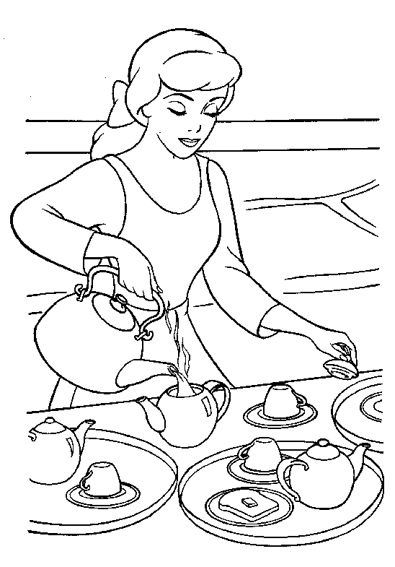
Белоснежка по утрам готовила гномам завтрак. Она готовила всё очень вкусно. Белоснежка наливала им чай с молоком, пекла блины со сгущенкой и вареньем. Но она никогда не разрешала садиться за стол с грязными руками. Гномы привыкли и стали мыть руки перед едой без напоминания.

